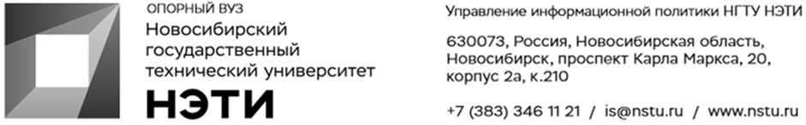

22 ноября 2021 года
Пресс-релиз

НГТУ НЭТИ совместно с ПАО «РусГидро» создал новую лабораторию интеллектуальной энергетики

В четверг, 25 ноября, на факультете энергетики Новосибирского государственного технического университета НЭТИ пройдет официальное открытие лаборатории ПАО «РусГидро», посвященной интеллектуальной энергетике. Лаборатория представляет собой учебно-информационное пространство, созданное в современном коворкинг-формате.

«Уникальность в том, что удалось на одной площадке собрать и производителей решений в области автоматизации энергообъектов, и энергокомпанию ПАО «РусГидро». В рамках лаборатории планируется сотрудничество в трехстороннем формате: НГТУ НЭТИ — производители автоматики — энергокомпании. Для университета это сотрудничество в области подготовки студентов (практика на энергопредприятиях и у производителей автоматики). Для энергокомпании это источник новых кадров, а для производителей устройств автоматики — приток новых кадров и маркетинговая составляющая. Нами разработаны два учебных стенда силовой подстанции. Удалось в ограниченном пространстве вместить и программируемые контроллеры, и цифровые устройства релейной защиты автоматики», — рассказал заведующий лабораторией интеллектуальной энергетики Юрий Казанцев.
В лаборатории установлена карта регионов присутствия ПАО «РусГидро» и изображение энергообъектов компании, позволяющие оценить масштаб ее деятельности. На видеопанели в режиме онлайн показываются фильмы об электроэнергетике и новости ПАО «РусГидро». Помимо этого, в лаборатории имеется профориентационная зона, в которой студенты могут узнать об актуальных вакансиях.
В лаборатории установлена удобная современная мебель, станции для зарядки телефонов и компьютеров. Также рядом с символом факультета энергетики НГТУ НЭТИ — фрагментом фазы ВЛЭП 1150 и 500кВ — создана фотозона.
«Взаимодействие НГТУ НЭТИ и Новосибирской ГЭС имеет крепкие корни: на станции работает много выпускников университета. Для нас очень важна эта связь, и лучших сегодняшних студентов уже в завтрашнем дне мы видим своими работниками. «РусГидро» заинтересовано в грамотных специалистах, нацелено на привлечение молодых кадров, и именно поэтому в ведущих вузах страны создаются современные информационные пространства. Как говорится, лучше один раз увидеть, чем сто раз услышать, — масштаб и многообразие видов деятельности, представленные в инфозоне, позволяют оценить размах гидроэнергетики нашей страны», — отметил Александр Горевой, заместитель главного инженера по технической части филиала ПАО «РусГидро» — «Новосибирская ГЭС».

Расположение лаборатории 2 корпус НГТУ НЭТИ, 2 этаж. Торжественное открытие 25 ноября в 14:00.
________________________________________________________________
Для СМИ
Юрий Лобанов, пресс-секретарь, +7-923-143-50-65, is@nstu.ru
________________________________________________________________
twitter.com/nstu_news  vk.com/nstu_vk  facebook.com/nstunovosti | youtube.com/user/VideoNSTU  instagram.com/nstu_online  nstu.ru/fotobanknstu.ru/video | nstu.ru/news  nstu.ru/pressreleases  nstu.ru/is

